宁夏育才中学2015～2016学年第二学期
高二年级数学第二次月考考试试题
(试卷满分 150 分，考试时间为 120 分钟) 命题人：
一、选择题（本大题共12小题，每小题5分，满分60分.）
1．设袋中有80个红球，20个白球，若从袋中任取10个球，则其中恰有6个红球的概率为（ ）
A． B． C． D．

2．已知变量x与y正相关，且观测数据如图，则由该观测数据算得的线性回归方程可能是( )
x | 1 | 2 | 3 | 4 | 5
y | 2 | 3.5 | 3.5 | 4 | 4.5
A．$\overset{}{y}$＝0.4x＋2.3 B．$\overset{}{y}$＝2x－2.4

中&华&资*源%库 ziyuanku.com C．$\overset{}{y}$＝－2x＋9.5 D．$\overset{}{y}$＝－0.3x＋4.4

3．袋中有3个白球和2个黑球，现每次取一个，无放回地抽取两次，则在第一次抽到白球的条件下，第二次抽到白球的概率为 （ ）
A． B． C． D．
4.随机变量X的分布列为P（X =k）=$\frac{c}{k(k+1)}$，k=1、2、3、4，其中为常数，则P（）的值为 （ ）
$来&源：ziyuanku.comA．$\frac{4}{5}$ B．$\frac{5}{6}$ C．$\frac{2}{3}$ D．$\frac{3}{4}$
5．设火箭发射失败的概率为0.01，若发射10次，其中失败的次数为X，则下列结论正确的是（ ）
Ziyuanku.comＡ． Ｂ．
Ｃ． Ｄ．
6．某市期末教学质量检测，甲、乙、丙三科考试成绩近似服从正态分布，则由如图曲线可得下列说法中正确的是（ ）
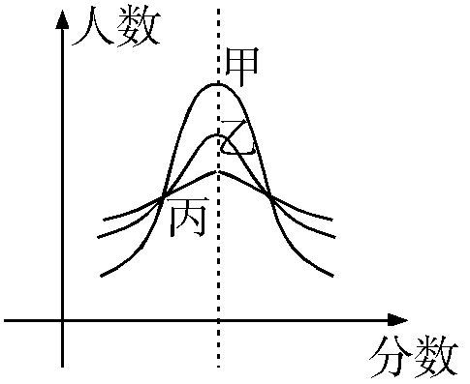
Ａ．甲学科总体的方差最小
Ｂ．丙学科总体的均值最小
Ｃ．乙学科总体的方差及均值都居中
Ｄ．甲、乙、丙的总体的均值不相同
7.某一批花生种子，如果每1粒发牙的概率为,那么播下4粒种子至多2粒发芽的概率是 （ ）
A. B. C. $\frac{\text{113}}{\text{625}}$ D.
8.某班有48名同学，一次考试后的数学成绩服从正态分布，平均分为80，方差为100，理论上说在80分到90分的人数是（ ）
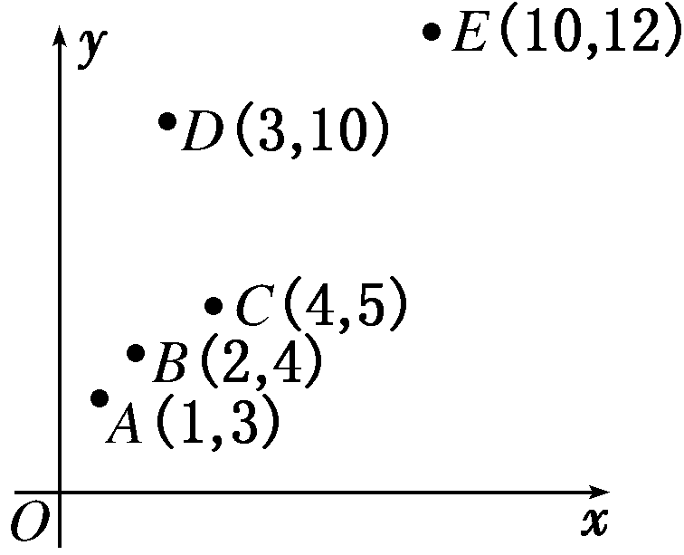
A .32 B .16 C. 8 D . 20
9.如图，5个(x，y)数据，去掉D(3,10)后下列说法错误的是( )
A．相关系数r变大 B．残差平方和变大
C．相关指数R²变大 D．变量x与变量y的相关性变强

10． 为了调查某地区老年人是否需要志愿者提供帮助，用简单随机抽样的方法从该地区调查了500位老人，其结果如下表：

得K²＝≈9.967.
P(K²≥k) | 0.050 | 0.010 | 0.001
k | 3.841 | 6.635 | 10.828
参照附表，可得到的结论是( )
性别 | 男 | 女
需要 | 40 | 30
不需要 | 160 | 270
A．在犯错误的概率不超过0.1%的前提下，认为“需要志愿者提供帮助与性别有关”
B．在犯错误的概率不超过0.1%的前提下，认为“需要志愿者提供帮助与性别无关”
C．有99%以上的把握认为“需要志愿者提供帮助与性别有关”
D．有99%以上的把握认为“需要志愿者提供帮助与性别无关”
11从5张1000元，3张2000元，2张3000元的上海世博会门票中任取3张，则所取3张中至少有2张价格相同的概率（ ）
中&华&资*源%库 ziyuanku.com（A）$\frac{1}{4}$ （B）$\frac{\text{79}}{\text{120}}$ （C）$\frac{3}{4}$ （D）$\frac{\text{23}}{\text{24}}$
12. [2014·浙江卷] 已知甲盒中仅有1个球且为红球，乙盒中有m个红球和n个蓝球(m≥3，n≥3)，从乙盒中随机抽取i(i＝1，2)个球放入甲盒中．
(a)放入i个球后，甲盒中含有红球的个数记为ξ_{i}(i＝1，2)；
(b)放入i个球后，从甲盒中取1个球是红球的概率记为p_{i}(i＝1，2)．则（ ）
A. p₁>p₂，E(ξ₁)<E(ξ₂) B．p₁<p₂，E(ξ₁)>E(ξ₂)
C．p₁>p₂，E(ξ₁)>E(ξ₂) D．p₁<p₂，E(ξ₁)<E(ξ₂)

二、填空题：（本大题共4小题，每小题5分，共20分）
13．随机变量X的分布列如下：其中a，b，c成等差数列，若E(X)＝，则方差D(X)的值是________．
X | －1 | 0 | 1
P | a | b | c
14.设随机变量$ξ$～$B(2,p)$，$η$～$B(4,p)$，若$P(ξ≥1)=\frac{5}{9}$，则$P(η≥1)=$
15.某人进行射击，每次中靶的概率均为0.8，现规定：若中靶就停止射击，若没中靶，则继续射击，如果只有3发子弹，则射击数X的均值为________．(填数字)
16．[韶关一模] 设某大学的女生体重y(kg)与身高x(cm)具有线性相关关系，根据一组样本数据(x_{i}，y_{i} )(i＝1，2，…，n)，用最小二乘法建立的线性回归方程为y＝0.85x－85.71，给出下列结论：
①y与x具有正的线性相关关系；
②回归直线过样本点的中心(x，y)；
③若该大学某女生身高增加1 cm，则其体重约增加0.85 kg；
④若该大学某女生身高为170 cm，则可断定其体重必为58.79 kg.
中&华&资*源%库 ziyuanku.com其中，正确结论的序号是______________．

三、解答题：（本大题共6小题，共70分）
17．(10分）在某次数学考试中，考生的成绩ξ服从正态分布，即ξ～N(80，36)，已知满分为100分．
（参考数据：）
(1)试求考试成绩ξ位于区间(68,92]内的概率（5分）；
(2)若这次考试共有1 000名考生参加，试估计这次考试优秀(不小于86分)的人数（结果保留到整数）．（5分）

18．（12分）一款击鼓小游戏的规则如下：每盘游戏都需击鼓三次，每次击鼓要么出现一次音乐，要么不出现音乐；每盘游戏击鼓三次后，出现一次音乐获得10分，出现两次音乐获得20分，出现三次音乐获得100分，没有出现音乐则扣除200分(即获得－200分)．设每次击鼓出现音乐的概率为，且各次击鼓出现音乐相互独立．
(1)设每盘游戏获得的分数为X，求X的分布列．
(2)玩三盘游戏，至少有一盘出现音乐的概率是多少？
(3)每盘游戏得分X的数学期望是多少？

19．（12分）（12分）某地区2007年至2013年农村居民家庭人均纯收入y(单位：千元)的数据如下表：
年份 | 2007 | 2008 | 2009 | 2010 | 2011 | 2012 | 2013
年份代号x | 1 | 2 | 3 | 4 | 5 | 6 | 7
人均纯收入y | 2.9 | 3.3 | 3.6 | 4.4 | 4.8 | 5.2 | 5.9
(1)画出散点图；
(2)求y关于x的线性回归方程；
(3)利用(2)中的回归方程，分析2007年至2013年该地区农村居民家庭人均纯收入 的变化情况，并预测该地区2015年农村居民家庭人均纯收入．
附：

20. （12分）某大学餐饮中心为了解新生的饮食习惯，在全校一年级学生中进行了抽样调查，调查结果如下表所示：
 | 喜欢甜品 | 不喜欢甜品 | 合计
南方学生 | 中&华&资*源%库 ziyuanku.com60 | 20 | 80
北方学生 | 10 | 10 | 20
合计 | 70 | 30 | 100
(1)根据表中数据，问是否有95%的把握认为“南方学生和北方学生在选用甜品的饮食习惯方面有差异”；
(2)已知在被调查的北方学生中有5名数学系的学生，其中2名喜欢甜品，现在从这5名学生中随机抽取3人，求至多有1人喜欢甜品的概率．
附：K²＝
P(χ²≥k) | 0.100 | 0.050 | 0.010
k | 2.706 | 3.841 | 6.635

21. （12分）甲乙两人进行围棋比赛，约定先连胜两局者直接赢得比赛，若赛完5局仍未出现连胜，则判定获胜局数多者赢得比赛．假设每局甲获胜的概率为，乙获胜的概率为，各局比赛结果相互独立．
(1)求甲在4局以内(含4局)赢得比赛的概率；
(2)记X为比赛决出胜负时的总局数，求X的分布列和均值(数学期望)．

22.（12分）设每个工作日甲、乙、丙、丁4人需使用某种设备的概率分别为0.6，0.5，0.5，0.4，各人是否需使用设备相互独立．
中&华&资*源%库 ziyuanku.com(1)求同一工作日至少3人需使用设备的概率；
(2)X表示同一工作日需使用设备的人数，求X的数学期望．
宁夏育才中学2015～2016学年第二学期
高二年级第二次月考考试数学答案
(试卷满分 150 分，考试时间为 120 分钟) 命题人：

一、选择题：（本题共12小题，每题5分，共60分）
题号 | 1 | 2 | 3 | 4 | 5 | 6 | 7 | 8 | 9 | 10 | 11 | 12
答案 | D | A | B | B | D | A | C | B | B | C | C | A
二、填空题：（本题共5小题，每题4分，共20分）
13．$\frac{\text{15}}{\text{27}}$； 14．$\frac{\text{65}}{\text{81}}$
15．1.24 16．①②③
三、解答题：（本题共6小题，共70分）
17. (10分)
（1）0.9544 （2）159

18. （12分）
解：(1)X可能的取值为10，20，100，－200.
根据题意，有
P(X＝10)＝C××＝，
P(X＝20)＝C××＝，
P(X＝100)＝C××＝，
P(X＝－200)＝C××＝.
所以X的分布列为：
X | 10 | 20 | 100 | －200
P
(2)设“第i盘游戏没有出现音乐”为事件A_{i}(i＝1，2，3)，则
P(A₁)＝P(A₂)＝P(A₃)＝P(X＝－200)＝.
所以“三盘游戏中至少有一盘出现音乐”的概率为1－P(A₁A₂A₃)＝1－＝1－＝.
因此，玩三盘游戏至少有一盘出现音乐的概率是.
(3)由(1)知，X的数学期望为EX＝10×＋20×＋100×－200×＝－.

19.（12分）
解：(1)图略
(2)由所给数据计算得t＝(1＋2＋3＋4＋5＋6＋7)＝4，y＝(2.9＋3.3＋3.6＋4.4＋4.8＋5.2＋5.9)＝4.3，
＝(－3)×(－1.4)＋(－2)×(－1)＋(－1)×(－0.7)＋0×0.1＋1×0.5＋2×0.9＋3×1.6＝14，
a＝y－bt＝4.3－0.5×4＝2.3，
所求回归方程为y＝0.5t＋2.3.
（3）由(1)知，b＝0.5>0，故2007年至2013年该地区农村居民家庭人均纯收入逐年增加，平均每年增加0.5千元．
将2015年的年份代号t＝9，代入(1)中的回归方程，得y＝0.5×9＋2.3＝6.8，
故预测该地区2015年农村居民家庭人均纯收入为6. 8千元．
20. （12分）
解：解：(1)将2×2列联表中的数据代入公式计算，得
χ²＝＝＝≈4.762.
由于4.762＞3.841，所以有95%的把握认为“南方学生和北方学生在选用甜品的饮食习惯方面有差异”．
(2)从5名数学系学生中任取3人的一切可能结果所组成的基本事件空间Ω＝{(a₁，a₂，b₁)，(a₁，a₂，b₂)，(a₁，a₂，b₃)，(a₁，b₁，b₂)，(a₁，b₁，b₃)，(a₁，b₂，b₃)，(a₂，b₁，b₂)，(a₂，b₁，b₃)，(a₂，b₂，b₃)，(b₁，b₂，b₃)}，
其中a_{i}表示喜欢甜品的学生，i＝1，2，b_{j}表示不喜欢甜品的学生，j＝1，2，3.
Ω由10个基本事件组成，且这些基本事件的出现是等可能的．
用A表示“3人中至多有1人喜欢甜品”这一事件，则A＝{(a₁，b₁，b₂)，(a₁，b₁，b₃)，(a₁，b₂，b₃)，(a₂，b₁，b₂)，(a₂，b₁，b₃)，(a₂，b₂，b₃)，(b₁，b₂，b₃)}．
事件A由7个基本事件组成，因而P(A)＝.

21.（12分）
解： 用A表示“甲在4局以内(含4局)赢得比赛”，A_{k}表示“第k局甲获胜”，B_{k}表示“第k局乙获胜”，则P(A_{k})＝，P(B_{k})＝，k＝1，2，3，4，5.
(1)P(A)＝P(A₁A₂)＋P(B₁A₂A₃)＋P(A₁B₂A₃A₄) ＝P(A₁)P(A₂)＋P(B₁)P(A₂)P(A₃)＋P(A₁)P(B₂)P(A₃)P(A₄)＝＋×＋
××＝.
(2)X的可能取值为2，3，4，5.
P(X＝2)＝P(A₁A₂)＋P(B₁B₂)＝P(A₁)P(A₂)＋P(B₁)P(B₂)＝，
P(X＝3)＝P(B₁A₂A₃)＋P(A₁B₂B₃)＝
P(B₁)P(A₂)P(A₃)＋P(A₁)P(B₂)P(B₃)＝，
P(X＝4)＝P(A₁B₂A₃A₄)＋P(B₁A₂B₃B₄)＝P(A₁)P(B₂)P(A₃)P(A₄)＋P(B₁)P(A₂)P(B₃)·P(B₄)＝，
P(X＝5)＝1－P(X＝2)－P(X＝3)－P(X＝4)＝.
故X的分布列为

X | 2 | 3 | 4 | 5
P
EX＝2×＋3×＋4×＋5×＝.

22.（12分）
解：记A₁表示事件：同一工作日乙、丙中恰有i人需使用设备，i＝0，1，2.
B表示事件：甲需使用设备．
C表示事件：丁需使用设备．
D表示事件：同一工作日至少3人需使用设备．
(1)因为P(B)＝0.6，P(C)＝0.4，P(A_{i})＝C×0.5²，i＝0，1，2，
所以P(D)＝P(A₁·B·C＋A₂·B＋A₂·B·C)＝
P(A₁·B·C)＋P(A₂·B)＋P(A₂·B·C)＝
P(A₁)P(B)P(C)＋P(A₂)P(B)＋P(A₂)P(B)P(C)＝
0．31.
(2)X的可能取值为0，1，2，3，4，其分布列为
P(X＝0)＝P(B·A₀·C)
＝P(B)P(A₀)P(C)
＝(1－0.6)×0.5²×(1－0.4)
＝0.06，
P(X＝1)＝P(B·A₀·C＋B·A₀·C＋B·A₁·C)＝
P(B)P(A₀)P(C)＋P(B)P(A₀)P(C)＋P(B)P(A₁)P(C)＝0.6×0.5²×(1－0.4)＋(1－0.6)×0.5²×0.4＋(1－0.6)×2×0.5²×(1－0.4)＝0.25，
P(X＝4)＝P(A₂·B·C)＝P(A₂)P(B)P(C)＝0.5²×0.6×0.4＝0.06，
P(X＝3)＝P(D)－P(X＝4)＝0.25，
P(X＝2)＝1－P(X＝0)－P(X＝1)－P(X＝3)－P(X＝4)＝1－0.06－0.25－0.25－0.06＝0.38，
所以 EX＝0×P(X＝0)＋1×P(X＝1)＋2×P(X＝2)＋3×P(X＝3)＋4×P(X＝4)＝0.25＋2×0.38＋3×0.25＋4×0.06＝2.

